HyperCAL^{3D} 2.0 – a segunda geração do modelador 3d para geometria descritiva
Fábio Gonçalves Teixeira – fabiogt@ufrgs.br
Departamento de Design e Exp. Gráfica, UFRGS
Osvaldo Aranha, 99/408,
90035-190, Porto Alegre, RS

Resumo: Este trabalho apresenta a nova versão do aplicativo de apoio ao ensino de Geometria Descritiva para a modelagem de sólidos, o HyperCAL^{3D} 2.0. Nesta nova versão, o programa foi totalmente reescrito para incluir um novo núcleo de processamento gráfico. A tecnologia utilizada é o OpenGL, uma biblioteca gráfica que permite a criação de um ambiente com grande grau de interatividade. O resultado é uma aplicativo que avançou muito em relação à primeira versão e tem possibilitado grandes melhorias no processo de ensino-aprendizagem da Geometria Descritiva.

Palavras-Chave: Geometria Descritiva, Design, HyperCAL^{3D}2.0.

INTRODUÇÃO
O grupo de pesquisa Virtual Design (ViD) da Universidade Federal do Rio Grande do Sul (UFRGS) desenvolveu uma nova metodologia de ensino para a Geometria Descritiva seguindo a abordagem da aprendizagem baseada em projetos (TEIXEIRA et al., 2006), o uso de objetos sólidos, uma nova nomenclatura e o uso de ferramentas de computação gráfica para auxiliar o processo de aprendizagem. Os principais objetivos são: reduzir o grau da abstração necessário para aprender os conceitos básicos; aproveitar os conhecimentos prévios dos estudantes; garantir o entendimento dos processos bidimensionais e os seus correspondentes tridimensionais e estimular o processo de aprendizagem a partir de problemas concretos com aplicações práticas.
Um dos pilares que sustenta esta metodologia é um aplicativo gráfico, o HyperCAL^{3D} (TEIXEIRA et al., 2007), o qual teve sua primeira versão em 2006 e era baseado na linguagem VRML (AMES et al., 1997) e utilizava um plug-in para a visualização das geometrias. Apesar de limitar as interações, o uso desta tecnologia permitiu um rápido desenvolvimento da versão 1.0, o que garantiu a sua disponibilização a tempo de ser utilizada no segundo semestre de 2006, quando a nova metodologia foi implementada nas turmas de Geometria Descritiva do então novo curso de Design da UFRGS.
A experiência com o uso do HyperCAL^{3D} 1.0 possibilitou avaliar o seu desempenho frente às necessidades do ensino da Geometria Descritiva e, assim, verificar suas qualidades e fraquezas. A partir deste conhecimento foi possível desenvolver uma nova versão, o HyperCAL^{3D} 2.0 com várias melhorias, tanto na sua interface que utiliza a tecnologia OpenGL, quanto em termos de recursos, como a possibilidade de imprimir os modelos. Este trabalho apresenta esta nova versão desta importante ferramenta de apoio ao ensino da Geometria Descritiva.

Tecnologia
A primeira versão do HyperCAL^{3D} estava centrada na tecnologia VRML (Virtual Reality Modeling Language) onde a visualização dos modelos tridimensionais era gerenciada por um plug-in, o Cortona da Parallel Graphics. Este tipo de plug-in é desenvolvido para trabalhar com browsers de internet. Portanto, O HyperCAL^{3D} 1.0 possuía internamente um browser, com o núcleo do Internet Explorer. A Figura 1 mostra a interface da primeira versão onde a tela do Cortona aparece como elemento principal. O uso destas tecnologias permitiu o desenvolvimento do programa em poucas semanas, pois não foi necessário investir tempo em um núcleo de processamento gráfico, pois todo o trabalho de computação gráfica era feito pelo Cortona.
Por outro lado, ter o núcleo de processamento gráfico dissociado do núcleo de processamento do programa limita muito as possibilidades de interação e de ferramentas a serem implementadas no programa. Desta forma, não havia como mapear a posição do cursor e, tão pouco, saber se o usuário selecionou algum objeto. A partir das observações e críticas dos usuários, que inclui alunos e professores, foi possível constatar que a baixa interatividade era um dos principais problemas do aplicativo. Outro aspecto relevante é o núcleo do software ser fornecido por terceiros e, assim, não haver garantia de manutenção de compatibilidade nas futuras versões. Somando a incerteza quanto ao futuro da linguagem VRML, ficou claro a necessidade de investir na pesquisa para criar um núcleo de processamento gráfico específico para o HyperCAL^{3D}.
A tecnologia escolhida para o processamento gráfico foi o OpenGL (WRIGHT e LIPCHAK, 2007), pois trata-se de uma biblioteca gráfica que virou padrão para PCs, estações gráficas e até dispositivos móveis e permite a customização a partir de diversas linguagens de programação. Optou-se por utilizar uma biblioteca de alto nível compatível com a linguagem Delphi, já utilizada na versão 1.0, o GLScene, que possui código e consiste em uma série de componentes baseados em OpenGL que podem ser utilizados para construir aplicativos gráficos executáveis sem depender de terceiros.

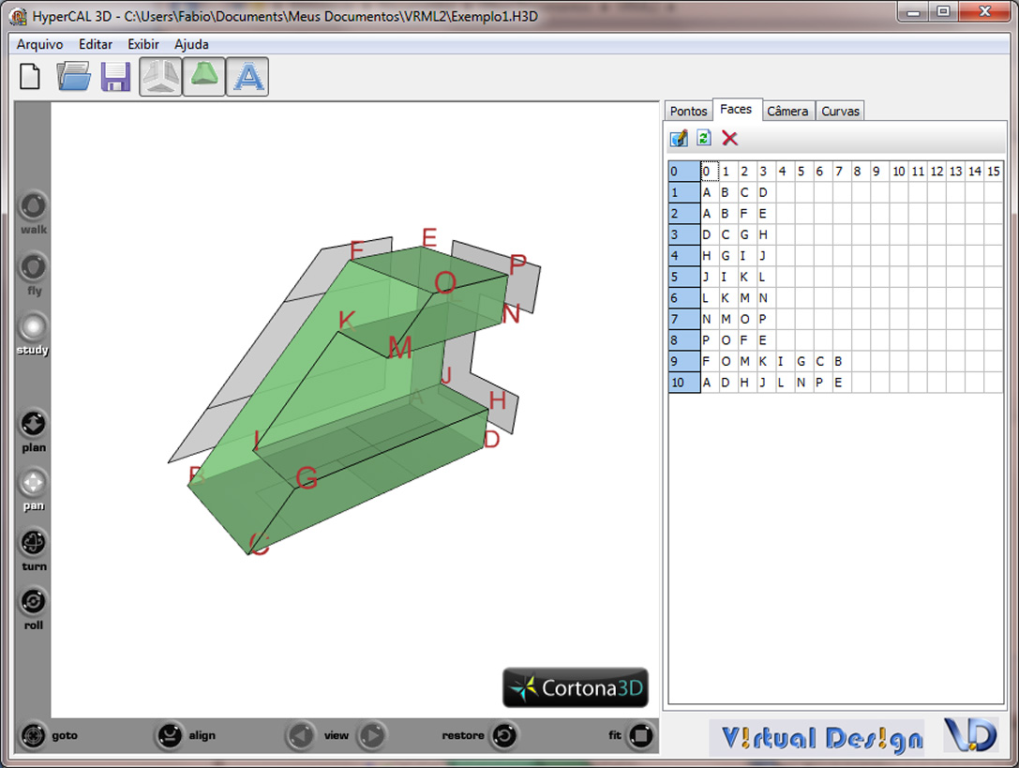
Tela do Cortona funcionando sob o Internet Explorer e ambos sob o HyperCAL^{3D}.
Figura 1 – Interface do HyperCAL^{3D} 1.0 baseada em VRML, no Cortona e no Internet Explorer.

A arquitetura do núcleo de processamento gráfico é baseada em uma representação hierárquica dos objetos. Um sólido é subdividido em faces e estas são subdivididas em malhas. Isto é feito, pois há problemas geométricos, como os furos e faces curvas que não podem ser representadas com um único polígono. Assim, cada face de um sólido é, na verdade, uma malha de triângulos. Isto permite criar faces com geometrias complexas. Mas, por outro lado, cria a necessidade de incluir um gerador de malha para atender ao núcleo de processamento gráfico. Isto vai muito além do que existia na versão 1.0 e irá permitir a inclusão de sólidos com superfícies curvas em versões futuras.
O uso do OpenGL também possibilitou a inclusão de ferramentas que permitem a interação com os objetos, pois é possível detectar a interseção do cursor com os elementos virtuais, identificando aqueles selecionados. Também é possível mapear precisamente as coordenadas do cursor em tempo real, o que abre caminha para a futura incorporação de ferramentas para a modelagem interativa quando isto se fizer necessário como uma demanda em termos de melhoria na metodologia de ensino-aprendizagem da Geometria Descritiva, o que ainda não é o caso. Apesar da mudança radical na filosofia e na tecnologia do HyperCAL^{3D}, a linguagem VRML não foi abandonada, pois ainda é possível exportar arquivos no formato VRML para a publicação na internet ou para visualizar no próprio aplicativo em uma janela específica.
Outro aspecto importante proporcionado pelo novo núcleo de processamento gráfico é a possibilidade de imprimir os modelos gerados, pois é possível manipular as janelas gráficas e extrair as informações relevantes para a impressão, o que era impossível na versão anterior.
O potencial para novas funcionalidades é infinito e o núcleo foi projetado para ser escalável de forma a incluir todas aquelas ferramentas que sejam consideradas relevantes em termos educacionais.
Em termos visuais, a interface da do HyperCAL^{3D} 2.0 é semelhante à versão 1.0, com uma grande área gráfica que domina a janela do aplicativo onde os modelos são visualizados (Figura 2), um painel lateral para inserção de dados e uma barra de ferramentas parte superior. As semelhanças limitam-se apenas à aparência, pois o programa foi todo reescrito para incorporar o novo núcleo gráfico. A disposição da interface foi mantida, pois foi verificado que constituía um layout e uma usabilidade adequada à proposta do aplicativo.

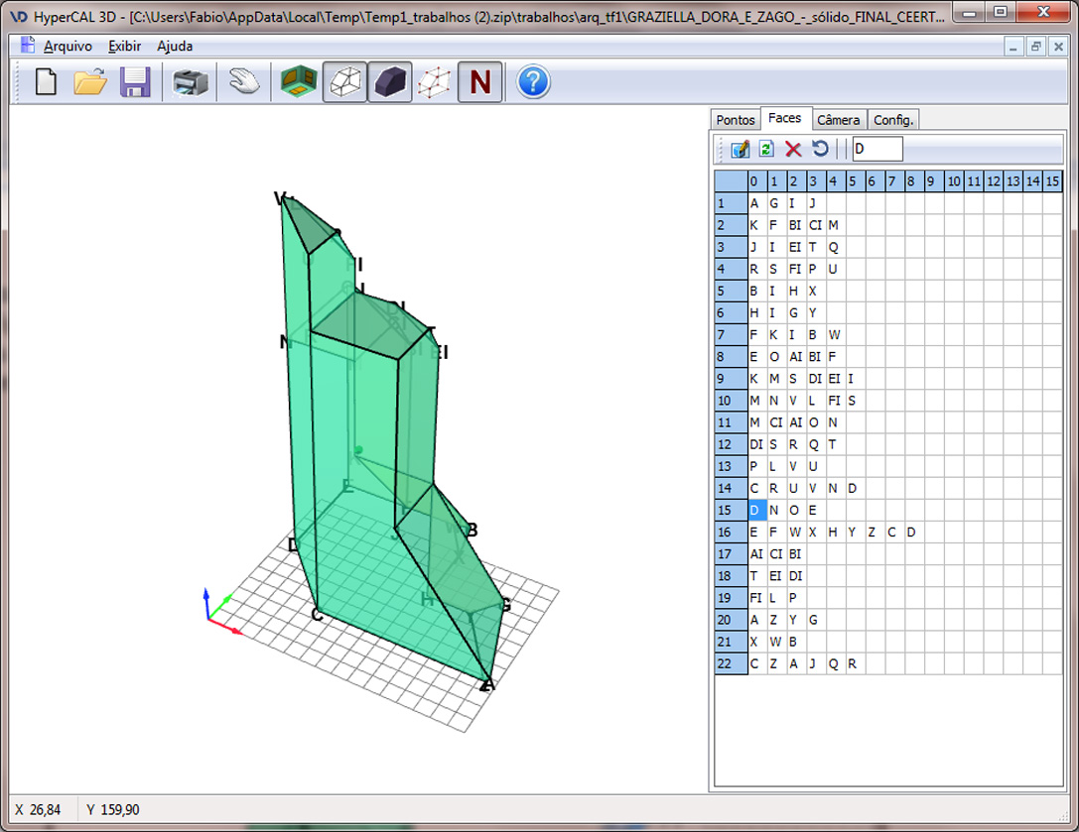
Figura 2 – Interface do HyperCAL^{3D} 2.0.

Novas funcionalidades
O HyperCAL3D 2.0 incorporou uma série de funcionalidades às básicas já existentes que proporcionando um experiência melhor ao usuário, mas também viabilizando tarefas que antes eram impossíveis ou muito penosas.

Arquivos
Além de salvar em formato próprio (*.h3d) derivado do XML, é possível exportar em três formatos bastante úteis: CSV – texto separado por vírgulas, VRML – realidade virtual e STL – formato para máquinas tipo CAM.
O formato CSV suportado por programas como o MS Excel, onde pode ser manipulado para gerar ou alterar os dados. O formato VRML (*.wrl) permite a publicação via WEB e também pode ser visualizado em uma janela específica do aplicativo. A grande bantagem deste formato é a sua independência de plataforma, podendo ser visualizado sem a necessidade de um programa específico, apenas um browser com um plug-in apropriado. Já o formato STL permite construir cópias físicas dos modelos gerados em equipamentos tipo CAM para a prototipagem rápida e máquinas CNC.

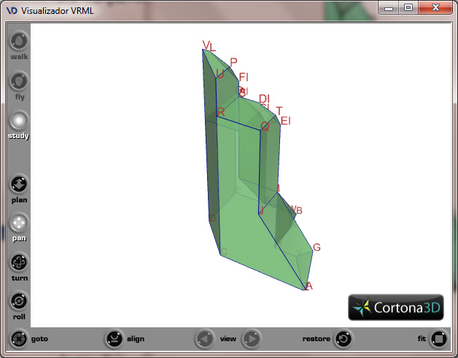
Figura 3 – Visualizador de arquivos VRML incorporado ao HyperCAL^{3D} 2.0.

Impressão
A ferramenta de impressão aumenta a interação e cria mais possibilidades de apresentação dos trabalhos. A impressão é feita uma folha padronizada com margens e selo que pode ser preenchido com os dados do usuário. A impressão é uma funcionalidade muito esperada pelos usuários, mas ainda não está completa. Futuramente, permitirá a impressão das vistas ortográficas dos modelos.

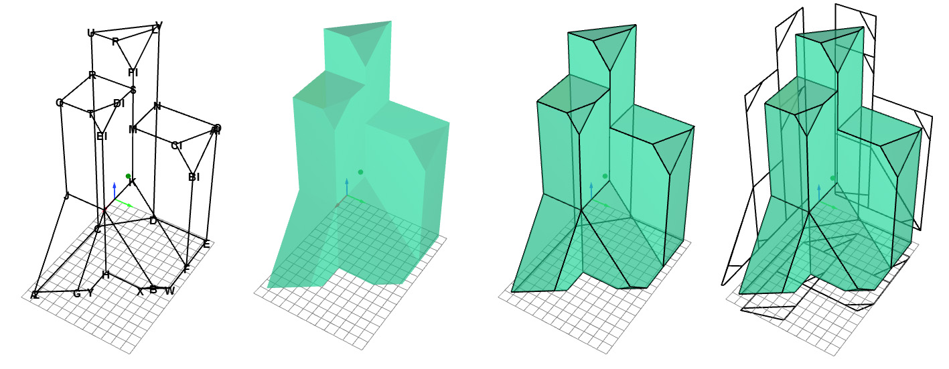
Figura 4 – Modos de visualização dos modelos.

Modos de visualização
Os modelos podem ser representado com pontos, com arestas, com faces, com suas projeções, com nomes dos vértices, sendo tudo simultaneamente, separadamente ou uma combinação de modos. A Figura 4 apresenta um exemplo de combinações de possibilidade dos modelos. O usuário pode mudar de um modo para outro facilmente apenas com um clique sobre as opções desejadas na barra de ferramentas ou nos menus.
As faces são representadas a partir das conectividades nodais, as quais fornecem os parâmetros para a geração da malha que compoe cada face. Esta técnica permitirá a representação de faces curvas.
Quando o cursor do mouse passa sobre uma face, a mesma muda de cor conforma a orientação do seu vetor normal. Se a face é visualizada pelo seu lado externo, muda de verde para vermelho. Se a face é visualizada por seu lado interno, muda de amarelo para verde.
Ao clicar sobre uma face a mesma é selecionada na tabela de conectividades. Com isto é possível mudar a orientação do veor normal com a ferramenta para inverter a normal. Este tipo de controle é muito importante para manter a coerência geométrica do modelo em computação gráfica, o que se reflete nos arquivos VRML e STL. As faces de um sólido devem ter os vetores normais sempre orientados para fora do sólido (Figura 5).

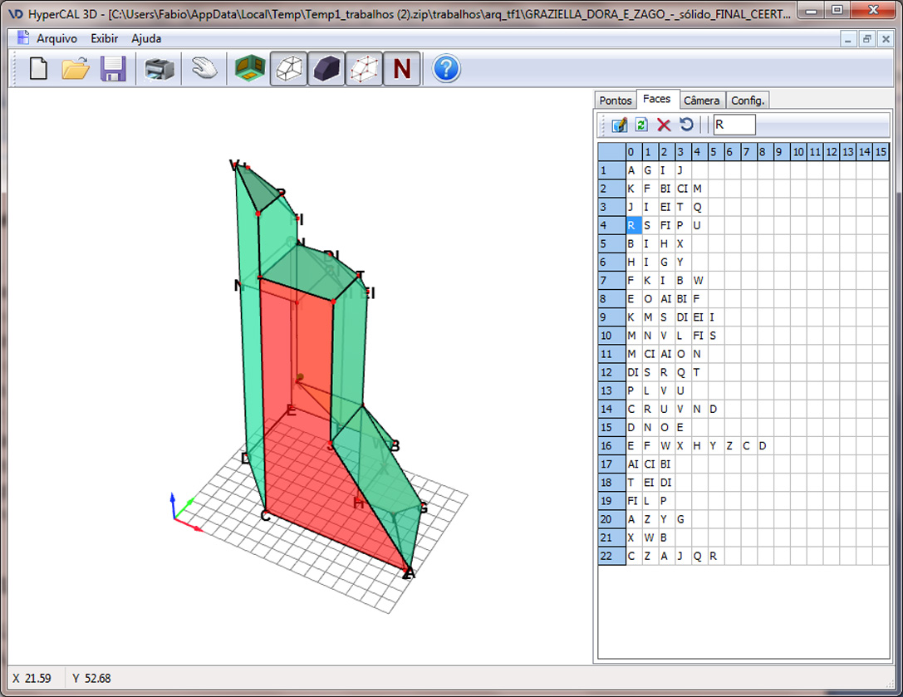
Figura 5 – Exemplo de face selecionada no modelo e também na planilha de conectividades.

Controle da câmera
A câmera pode ser posicionada diretamente com movimentos do mouse e também a partir de parâmetros numéricos no painel lateral para obter maior precisão. Com o mause, é possível tanto mover a câmera em torno do alvo, como alterar a distância ao alvo com a o rolete do mause. Outro controle bastante importante é o ajuste da distância focal, o que permite controlar o aspecto das distorsões da perspectiva. Esta é uma ferramenta bastante interessante, pois possibilita ter uma grande controle do aspecto do modelo. A Figura 6 apresenta uma exemplo de um mesmo modelo em um ponto de vista fixo com diferentes distâncias focais, o que se reflete no aspecto da perspectiva.

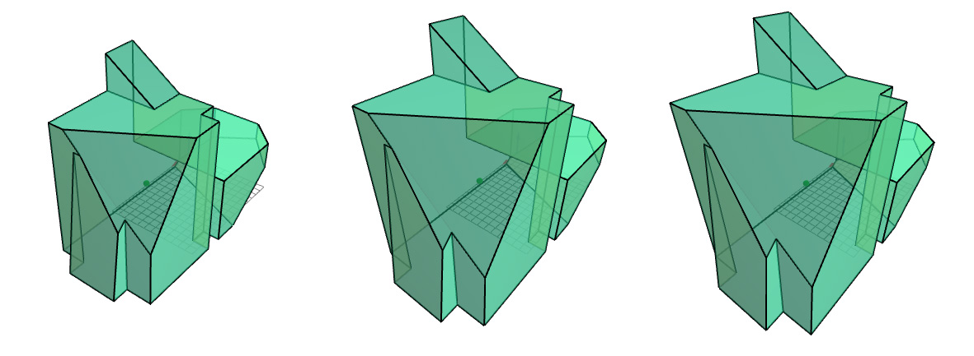
Figura 6 – Perspectivas com diferentes aspectos em função da distância focal.

Considerações finais
Foi apresentado a nova versão do modelador sólido para o apoio ao ensino de Geometria Descritiva, o HyperCAL^{3D} 2.0. Nesta versão, foi implementado um novo núcleo de processamento gráfico o qual permite muito mais interatividade e uma qualidade visual aprimorada. O programa conta agora com uma interface aprimorada e uma série de funcionalidades que agilizam a entrada de dados. A mainipulação da câmera ficou mais dinâmica e funcional, permitindo ajustes finos de distância ao alvo e da distância focal.
A aceitação dos alunos tem sido muito grande, tanto que o uso do aplicativo tem proporciorcionado um aumento significativo da motivação dos alunos para o aprendizado da disciplina, o que tem se refletido na qualidade do aprendizado que fica patente pelo nível dos trabalhos apresentados. Futuramente serão incorporadas funcionalidades para a modelagem interativa, a modelagem de sólidos com faces curvas e a representação e impressão das projeções principais dos modelos.

Referências
AMES AL, NADEAU DR, MORELAND JL. The VRML 2.0 Sourcebook. New York: John Wiley & Sons, 1997.
WRIGHT RS, LIPCHAK B. OpenGL Super Bible. Addison-Wesley Professional; 4 edition, 2007.
TEIXEIRA FG, SILVA RP, SILVA TLK, HOFFMANN, AT. The descriptive geometry education through the design-based learning. In: ICGG2006 - 12TH International Conference on Geometry and Graphics. Proceedings... Salvador, 2006.
TEIXEIRA FG, SILVA RP, SILVA TLK, HOFFMANN AT, AYMONE JLF. HyperCAL^{3D} Modelador de sólidos para geometria descritiva. In: VII International Conference on Graphics Engineering of Arts and Design e XVIII Simpósio Nacional de Geometria Descritiva e Desenho Técnico, 2007, Curitiba. Anais... Curitiba, 2007.

HyperCAL^{3D} 2.0 - THE SECOND GENERATION OF 3D MODELER FOR DESCRIPTIVE GEOMETRY

Abstract: This paper presents a new version of 3D modeler to support the teaching of Descriptive Geometry, the HyperCAL^{3D} 2.0. In this version, the program was completely rewritten to include a new core graphics processing. The technology used is OpenGL, a graphics library that enables the creation of an environment with a high degree of interactivity. The result is an application that has advanced a lot since the first version and has enabled major improvements in the teaching-learning of Descriptive Geometry

Key-words: Descriptive geometry, Design, HyperCAL^{3D} 2.0.

